Муниципальное дошкольное образовательное учреждение
«Детский сад №93»

Проект
«Юные защитники природы»
(средняя группа)

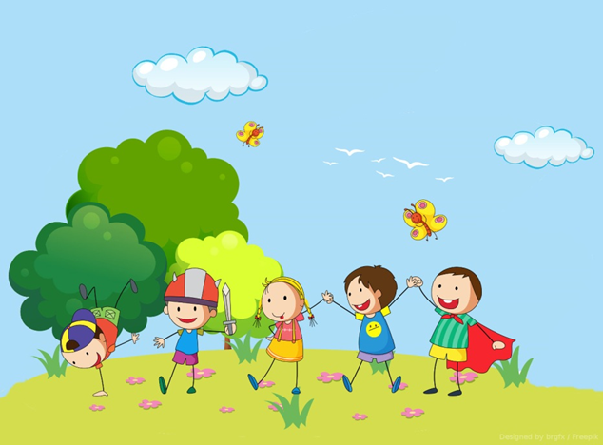

Подготовили:
Ефремова Т. П.
Николаева О. А.

2020-2021 уч. год
ПОЯСНИТЕЛЬНАЯ ЗАПИСКА

Мир, окружающий ребенка – это,
прежде всего, мир природы
с безграничным богатством явлений,
с неисчерпаемой красотой.
Здесь, в природе
вечный источник детского разума.
В. Сухомлинский

ПОЯСНИТЕЛЬНАЯ ЗАПИСКА
В наши дни, когда мир находится на грани экологической катастрофы и под угрозой будущее всего человечества, никто не станет отрицать, что экологическое воспитание подрастающих поколений — одна из актуальных задач современности. Разумное отношение к природе, окружающему миру должно стать одним из критериев оценки нравственности человека. Наиболее благоприятным периодом для решения задач экологического воспитания является дошкольный, а затем и школьный периоды детства. В эти периоды у детей можно сформировать осознанно правильное отношение к явлениям, объектам живой и неживой природы.
Проект нацелен на тесное взаимодействие с родителями и показывает практические шаги по активному вовлечению родителей в экологическое воспитание детей.
Актуальность
В обществе на протяжении последних десятилетий не ослабевает внимание к проблемам экологического образования подрастающего поколения. Это обусловливает те позитивные изменения, которые наметились в экологическом образовании: рамки экологического воспитания расширились от ознакомления детей с природой до воспитания экологического мировоззрения; сложилась определенная система целенаправленного обеспечения детей знаниями, необходимыми для воспитания экологической культуры, формирования эколого-осознанного поведения в окружающей природной среде, привития практических природоохранных навыков.
При организации процесса экологического образования детей дошкольного возраста необходимо учитывать, что дошкольный возраст наиболее благоприятен для экологического развития детей. Это обусловлено тремя главными особенностями этого возраста: психологической включенностью в мир природы, восприятием природных объектов в качестве полноправных субъектов, стремлением к непрагматическому взаимодействию с миром природы. В дошкольном детстве происходит интеграция ребенка в общество и культуру, осуществляется присвоение ребенком экологической субкультуры детства, которая обеспечивает фундамент для развития экологической личности, обладающей экоцентрическим типом экологического сознания.
В современных условиях даже малейшее ограничение потребностей детей в общении с природой недопустимо и может привести к серьезным осложнениям не только в решении задач экологического образования подрастающего поколения, но и развития личности ребенка.
Воспитателю необходимо помнить, что устранение негативных факторов современной ситуации возможно через обеспечение особого одухотворенного пространства детской жизнедеятельности и присвоение экологической субкультуры детства. Это даст ребенку защиту от негативного влияния агрессивной среды, повысит уровень его психоэмоционального благополучия, позволит скорректировать последствия экологической депривации.
В этой связи огромное значение имеет правильный выбор педагогических технологий сопровождения процесса присвоения детьми экологической субкультуры детства. Активное экологическое сознание формируется в процессе деятельности. Если мальчик или девочка огораживают муравейники, спасают мальков, они участвуют в работе самой природы. Здесь воспитывается не просто милосердие (что само по себе очень важно), а происходит нечто большее, что в слабой степени отражает термин «формирование сознания». Для детей дошкольного возраста актуально эмоциональное переживание, связанное с процессом общения, разнообразная деятельность, экологическая активность.
В работе следует использовать разнообразные формы воспитания и обучения детей, формирующие экологическое сознание и активизирующие познавательную и природоохранную потребность дошкольников: экскурсии, разнообразные целевые прогулки, экологические акции, праздники, развлечения, уроки доброты, выставки.
Цель проекта
Формирование осознанного и бережного отношения детей к природе.
Задачи проекта:
- Развитие интереса к окружающему миру.
- Расширение представлений о свойствах живой и неживой природы.
- Повышение уровня познавательной активности детей.
- Создание экологически благоприятной среды на территории ДОУ.
- Развитие взаимопонимания и взаимопомощи между детьми, педагогами, родителями, потребности в постоянном саморазвитии экологической культуры.
- Развитие первоначальных географических представлений, знакомство с простейшими способами ориентирования на местности.
- Воспитание у детей внимательного, разумного, бережного отношения к окружающей природе.
Этапы проекта:
1.Подготовительный. Сбор и анализ информации по темам, создание предметно- развивающей среды, приобретение художественной и методической литературы.
2.Основной. Составление перспективного плана работы по экологическому воспитанию с детьми и форм взаимодействия работы с родителями. Проведение ООД, бесед, развлечений, досугов, совместных конкурсов творческого мастерства.
3.Заключительный. Оценка результатов.

Методы и формы работы:
1 этап:
• Составление проекта.
• Подбор методической и художественной литературы и др. материалов.
• Изготовление пособий.
• Подбор различных игр (дидактических, подвижных, малоподвижных, сюжетно-ролевых).
• Разработка плана мероприятий.
• Работа с родителями по взаимодействию в рамках проекта.
2 этап:
Работа с детьми:
• Организация занятий познавательного характера, организация двигательного режима.
• Рассматривание иллюстраций и демонстрационного материала (открытки о природе, журналы, иллюстрации к стихотворениям и русским сказкам).
• Дидактические игры (см. планирование).
• Подвижные и малоподвижные игры (см. планирование).
• Беседы.
• Заучивание стихотворений о природе.
• Чтение сказок.
• Творческая деятельность: лепка, рисование, конструирование, аппликация.
Работа с родителями:
• Оформление папок-передвижек.
• Беседа с родителями.
• Задания для совместной деятельности детей и родителей.
• Создание развивающей среды в группе для более целостного восприятия детьми родной природы.
- Родительские собрания.
- Участие в конкурсах творческого мастерства.
- Консультации для родителей по экологическому воспитанию детей.
3 этап:
Оформление проекта (теоретического материала, конспектов занятий и наглядного материала к ним).
Оформление наглядной информации для родителей.
Подведение итогов диагностики.
Тип проекта: долгосрочный.
Продолжительность: сентябрь 2020 - май 2021г.
Участники проекта: дети 4-5 лет, педагоги, родители.
Предполагаемые результаты:
- Создание на территории ДОУ и в группе экологически благоприятной среды.
- Повышение уровня знаний по экологии у детей.
- Повышение уровня познавательной активности детей.
- Воспитание у детей внимательного, разумного, бережного отношения к окружающей природе.
- Приобретение детьми дошкольного возраста навыков бережного отношения к природе.
- Улучшение работы по взаимодействию с родителями, активизация позиции родителей как участников педагогического процесса в детском саду.

